LORENZO POLI
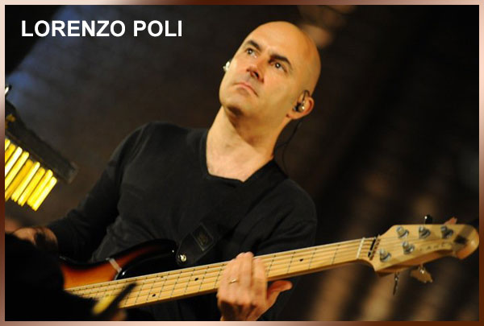
Nato a Milano il 23 gennaio 1967 e cresciuto a Piacenza si è avvicinato alla musica a sette anni studiando chitarra classica col M° Giancarlo Dellacasa e successivamente, per quattro anni, violino e pianoforte al conservatorio G.Nicolini di Piacenza.
All'età di 15 anni si è interessato al basso elettrico ed ha iniziato a collaborare con formazioni e orchestre di musica da ballo. Nell'approfondimento della conoscenza dello strumento e dell’armonia si è avvalso degli insegnamenti dei Maestri Mario Chiesa, Dino d'Autorio e Riccardo Fioravanti.
Nel 1998 ha frequentato il corso trimestrale Encore (basso elettrico, armonia e musica d’insieme) presso il Musicians Institute di Los Angeles.
Dal 1987 svolge l’attività di musicista come bassista, chitarrista, tastierista, arrangiatore e produttore; collabora dal vivo, in studio di registrazione ed in televisione con numerosi artisti tra cui Renato Zero, Gianni e Marcella Bella, Vasco Rossi, Enrico Ruggeri, Biagio Antonacci, Ron, Marco Masini, Franco Battiato, Alexia, Mina, Adriano Celentano, Gianni Morandi, Giorgio Panariello, Orchestra del Festival di Sanremo, Omnia Orchestra, Orchestra Ritmico Sinfonica Italiana. Ha insegnato basso elettrico presso L’Accademia di Musica Moderna di Piacenza (per cinque anni), scuola CAM di Piacenza e ARCI Scuola di Jazz di Cremona.
Nel 2009 ha pubblicato il libro didattico BASSISTA AUTODIDATTA edito dalla Carish.
Con la sua band Foundaction ha realizzato il cd “As it used 2 be” esibendosi anche nei contesti “Umbria Jazz 2010” “Umbria Jazz Winter” “Narni Black Festival” e “Porretta Soul Festival”.
Nel 2010 ha suonato nella colonna sonora del film “La banda dei babbi Natali” di Aldo, Giovanni e Giacomo.
Dal 2010 è bassista dell’orchestra del Festival di Sanremo e in tour col M° Franco Battiato.
Nell’Aprile 2011 il comune di Santa Cristina e Bissone (PV) gli ha conferito Benemerenza pubblica per la sua attività artistica e per essersi distinto con la sua opera in campo culturale.

